STRES

KAZALO

KAZALO 2
UVOD 3
OPREDELITEV RAZISKOVALNEGA PROBLEMA 4
CILJI 5
HIPOTEZE 6
METODE DELA 7
OSEBNOST IN KRITIČNO ŽIVLJENSKO DOGAJANJE 8
VZOREC 11
REZULTATI IN INTERPRETACIJA ANKETE 11
SKLEP 17
ZAKLJUČEK 18
VIRI IN LITERATURA 19

UVOD

V tej seminarski nalogi bom poskušal ovrečti ali sprejeti hipotezo ki sem jo postavil. Tema stres se mi zdi zelo zanimiva, saj se z stresom soočamo vsak dan in ga skušamo odpraviti na takšen ali drugačen način. Želim vam dobro branje.

OPREDELITEV RAZISKOVALNEGA PROBLEMA

Najprej sem se seveda vprašal, zakaj ta tema in zakaj se stres pogosto, včasih celo prepogosto pojavlja v našem življenju. Čeprav bi lahko trdili, da je bilo včasih prisotnega manj stresa se ne zavedamo, da je bilo včasih isto, če ne še več stresorjev, ki so vplivali na ljudi.
Stres je v najširšem pomenu preobremenjenost, ki ogroža fizično in duševno integriteto in ga povzročajo razni biološki, fizični, psihološki in socialni dejavniki.
Izraz stres izvira iz latinščine (stringere). Prvič je bil uporabljen v angleščini 17.stoletja, in sicer za opis nadloge, pritiska, težave. V 18. in 19. stoletju je stres pomenil silo, pritisk ali močen vpliv, ki deluje na predmet ali osebo (fizikalna znanost). O vplivih stresa na telesne in duševne bolezni so začeli razmišljati šele v 19. stoletju.
Malo stresa je za življenje neobhodno potrebno, ker psiha in telo potrebujeta nekaj napetosti, da je človek sploh lahko dejaven. Problem pa se pojavi, če je stresnih situacij preveč, kar lahko povzroči stanje prekomernega stresa. Prav naraščanje stresnega počutja pri ljudeh je rezultat življenja v čedalje večjih mestnih skupnosti v družbah, ki se po eni strani integrirajo, znotraj le-teh pa se dejavnosti zelo razvejajo (saj narašča število različnih možnosti za interakcije med ljudmi, množijo se različni interesi, potrošništvo je eden ključnih elementov vsakdanjega življenja, zaradi različnih interesov nastajajo tudi zelo kompleksni konflikti, ipd.). S tem se hitrost življenja povečuje, hkrati pa nas pahne v iluzijo udobja, kar pomeni, da fizično udobje sicer narašča, vendar psihično gledano smo ljudje bolj obremenjeni kot kdajkoli prej. Prav neravnovesje med fiziološkim in psihičnim ustrojem povečuje občutek stresa, kajti glede fizioloških značilnosti se človek v svoji evoluciji ni bistveno spremenil (npr. normalen srčni utrip niha med 60 in 70 udarci na minuto, psihični utrip življenja pa se naglo pospešuje, ipd.). Stres je postal svetovni problem, ki ga je potrebno prav tako resno obravnavati kot onesnaževanje okolja (ekologija) ali velik odstotek brezposelnosti (socialna pravičnost), kajti ti trije svetovni problemi so skupni ekvivalent civiliziranega sveta. Svetovni problem stresa oziroma prekomernega stresa je po mojem mnenju rezultat nenaravnega tempa življenja, ki ni v skladu z biološko uro, in rezultat drastičnega množenja tehničnih produktov, ki oddajajo določena ionizacijska in druga sevanja in lahko zelo vplivajo na ljudi, ki so se predali pasiviteti življenja oziroma iluziji udobja. Človek je že po svoji naravi in svoji evolucijski poti tako uravnan, da se mora gibati, ker si s tem utrjuje svoje telo in svojo psiho, kajti po svoji evolucijski poti se v tem pogledu ne razlikuje bistveno od drugih živih bitij na naši Zemlji. Skratka, rešitev za problem prekomernega stresa je v naših rokah, torej v usklajevanju našega uma z moderno tehnologijo in v novem načinu življenja.

CILJI

Predmet mojega zanimanja je ugotoviti pozitivne ali pa stresne (distresne) vplive okolja, časa in situacije posameznika. Moje mnenje o stresu je dokaj mešano, saj mnogi opisujejo stres kot dobro stimulacijo k nečemu, drugi pa opisujejo stres kot nekaj slabega in izčrpajočega. Povsem se strinjam z obema trdivama, saj je odvisnost stresorja na posameznika različna. Vsak posameznik bo na določeno stresno situacijo odreagiral drugače v skladu z njihovimi načeli.

HIPOTEZE

Domnevam, da je današnje življenje bolj podvrženo stresu kot včasih, ker življenje teče prehitro.
Domnevam, da je vpliv stresa večji na nežnejši spol.
Domnevam, da je šola glavni stresor najstnika.

METODE DELA

Za metodo dela oz. Raziskovanja sem uporabil anketni vprašalnik v pisni obliki. Sestavljena je iz devetih vprašanj zaprtega tipa in enega vprašanja odprtega tipa. Menim, da je ta metoda najbolj optimalna za to seminarsko nalogo saj je za prvo raziskavo neke teme, trideset anketirancev kar precej za začetnika. Potem, ko sem povprašal dijake, sem ugotovil da sem anketo sestavil precej dobro in menim, da če bi še enkrat delal na to temo bi uporabil isto anketo, mogoče pa le več anketirancev, da bi lahko z posploševanjem lahko bila ta tema raziskovanja priznana v širnem svetu.

OSEBNOST IN KRITIČNO ŽIVLJENSKO DOGAJANJE

V novejšem času je v porastu raziskovanje kritičnega življenjskega dogajanja v psihologiji. Ukvarjajo se s problematiko konfliktnosti, frustracije in reagiranja na konflikte in frustracije. Povečalo se je število psiholoških pojmov, ki označujejo pojave. Konfliktnosti, frustracije in obrambna reagiranja so se razširili na vsaj dve pomembni pojmovni področji, to je na pojma stresa in krize. Nekateri avtorji uporabljajo za nadredni pojem stres in krizo pojem psihične obremenitve. Sely je napravil model stresnega delovanja. Pravi, da na obremenjevanje reagira organizem tako, da se njegova normalna aktivnost zmanjša ali ustavi, potem v drugi fazi se organizem bojuje s stresorjem, v tej fazi naj bi bil stresor premagan ali odstranjen, če ne, sledi tretja faza, kjer organizem peša in v skrajnem primeru nastopi smrt. Ljudje, ki zaupajo vase, so prepričani vase, verjamejo v svoje sposobnosti so zelo samogotovi. Nasprotne osebe pa so zelo ne samogotove. Nimajo prepričanja vase, imajo občutek manjvrednosti.
Pojem krize je še manj enoznačen kot pa stres. Krize delimo na: pričakovane, nepričakovane, preporodne, katastrofalne krize itd. Lazarus je napravil model obvladovanja stresnih dogodkov. Dejstvo je, da se ljudje različno odzivajo na kritične dogodke, konflikte, strese, krize in druge frustracije. Kako se odzivamo, je odvisno od frustracijske tolerance. Do večjih napetosti, bojazni, depresivnih reakcij prihaja zaradi emocionalne labilnosti in pomanjkanja kontrole nad emocionalnimi reakcijami. Emocionalna labilnost je povečana pri ljudeh, ki imajo somatska obolenja (npr. tuberkuloza, astma, . . .).
Osebe s šibkim »jazom« so emocionalno nestabilne, neprilagodljive, so v oblasti čustev, imajo nizko frustracijsko odpornost, če pa so postavljene pred zahteve, so razdražljive, nezadovoljne. Nakar pa osebe z močnim »jazom« lahko opravljajo visoko stresne poklice (npr. pilot, zdravnik, . . .).
Neugodne izkušnje na kateremkoli področju lahko sprostijo strah. Pojavi se manj prilagojeno obnašanje in ob vseh drugih raznovrstnih težavah se pojavi anksiovnost (npr. občutek sramu, krivde, . . .).
Raziskave so pokazale, da ljudje z večjim nivojem anksiovnosti imajo večje spremembe v stanjih.
Raziskovali so tudi, kako anksiovnost vpliva na ljudi. Izpitna bojazen vsebuje razburjenost in zaskrbljenost. Dokazano je, da na dosežke vpliva predvsem zaskrbljenost. Ljudje z visoko zaskrbljenosti se slabo počutijo in to tudi ni dobro pri doseganju ciljev, ker negativno vpliva na uspeh.

Naučena nemoč in depresivnost imata skupne poteze. Najprej so poskuse delali na živalih, nato pa na ljudeh. Primer je dojenček. Ko postane zaspan, začne jokati in joka eno uro preden zaspi. Starši ga ljubkujejo, nosijo,.. Dojenček pa ne zaspi prej, dokler ne mine njegova ura. V takšnem primeru se lahko razvije nemoč. Naučena nemoč je čisto neke vrste navada.
Stres kot možen negativni dejavnik pogosto pušča tudi nezaželene posledice, predvsem, kadar ga ne razrešimo uspešno, včasih pa konstruktivni rešitvi navkljub. Da se teh posledic rešimo in se jim v prihodnje morda tudi izognemo, lahko uporabljamo najrazličnejše metode. Predvsem je pomembno, da se že ob pojavu težav, le-teh lotimo konstruktivno. Za sproščanje napetosti, nezadovoljstva, agresije… pomagajo različne reči. Zelo priporočljiva je rekreacija (od najpreprostejše pa do različnih oblik sproščanja, joge…), saj blagodejno vpliva tako na fizično kot na psihično počutje. Pomembno je tudi, da se ne zanemarimo, da se ohranjamo organizirane – tu pridejo v poštev različne metode organizacije in načrtovanja svojega časa. Pozitiven vpliv ima optimistično gledanje na stvari, veliko pa pripomore tudi smeh, ki sprošča napetost in dobro vpliva na počutje. Za sproščanje agresije, napetega, živčnega obnašanja in frustracij pomagajo t.i. ¨stress-balls¨, majhne, mehke, nič hudega sluteče žogice, ki so namenjene stiskanju, ki deluje sproščujoče in blaži napetost. Kot ventil za agresijo delujejo tudi nasilne računalniške igre, saj tam svoje frustracije sprostimo na sicer subliminiran, vendar družbeno sprejemljiv način.
Za uspešne načine obvladovanja vsakdanjega stresa so se izkazali tudi:
- Spretnost organizirati svoj čas tako, da glede na cilje vsak dan sproti določimo prednostne naloge, izdelamo urnik, ki pa obsega dovolj časa tudi za nepredvidene nujne naloge.
- Telesna dejavnost – znižuje dovzetnost za stres, krvni pritisk in blaži občutke tesnobnosti.
- Vnaprejšnja priprava na stresni dogodek.

Pri nesprejemljivih, težavnih situacijah lahko skušamo tudi:
- Kognitivno prekonstruiranje – spremenimo individualno izkušnjo, stvari na novo premislimo, v bistvu gre za spremenjeno zaznavanje stresorja.
- Spremeniti telesne reakcije na stresorje – takšne metode so različne tehnike sproščanja, meditacije in avtogeni trening (z njim skušamo spodbuditi delovanje parasimpatičnega živčevja).
- Kompenzacijske tehnike – skušamo zmanjšati neugoden vpliv stresorjev – sodijo razni hobiji pa tudi telesna dejavnost.
- Poiskati socialno pomoč – pogovor z bližnjimi, iskanje podpore, pomoč pri premagovanju stresa.

VZOREC
Kot vzorec sem uporabil mnenja tridesetih dijakov naše šole in nekaj prijateljev iz drugih šol, da bi bil vzorec čim bolj diverziteten. Povprašal sem dijake iz tretjih, večinoma pa iz četrtih letnikov. Anketa je bila sestavljena iz desetih vprašanj, devet vprašanj je bilo zaprtega tipa, zadnje deseto pa je bilo splošno vprašanje odprtega tipa, da so dijaki lahko podali svoje mnenje, kar pa se je izkazalo slabo, saj je mnenje napisalo le majhen del vprašanih.

REZULTATI IN INTERPRETACIJA ANKETE

1. Starost anketirancev
17 | % | 18 | % | 19 | % | SKUPAJ | %
8 | 27% | 21 | 70% | 1 | 3% | 30 | 100%

.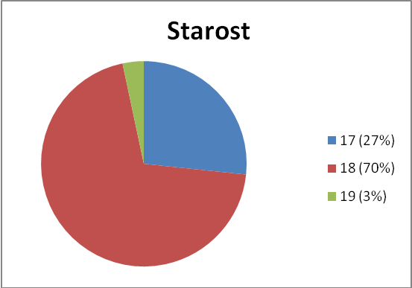
Vprašani so bili v treh starostnih skupinah.

2. Spol anketirancev
Moški spol | % | Ženski spol | % | SKUPAJ | %
15 | 50% | 15 | 50% | 30% | 100%
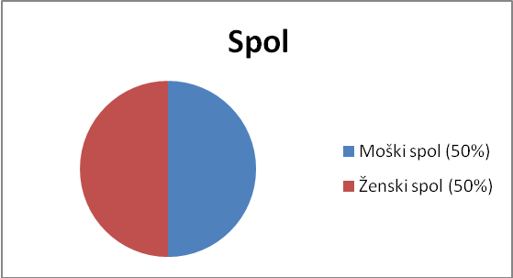
Vprašanih je bilo 15 žensk in 15 moških.
3. Ali je vsakdanje vsakdanje življenje stresno?
Da | % | Ne | % | SKUPAJ | %
26 | 87% | 4 | 13% | 30 | 100%

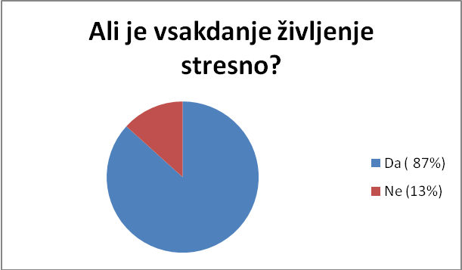
26 dijakov je na to vprašanje odgovorilo z odgovorom da, 4 pa z odgovorom ne.

4. Ali spite nemirno, če imate v bližnji prihodnosti kakšen preizkus znanja?
Da | % | Ne | % | Odvisno od predmeta | % | Drugo | % | SKUPAJ | %
6 | 20,3% | 3 | 10,3% | 19 | 63,3% | 2 | 6,9% | 30 | 100%

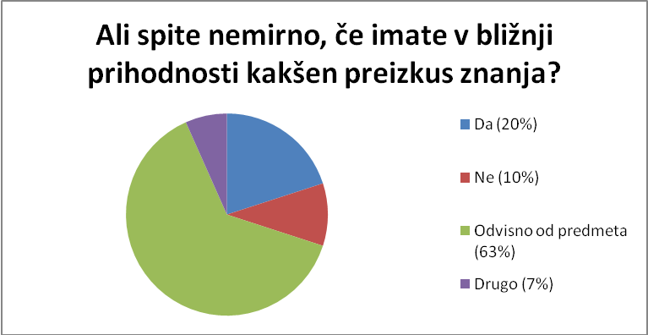

19 dijakov je v stresu zaradi predmeta, ki ga pišejo, kar je povsem jasno, ker enim nekateri predmeti ležijo drugim pa ne in obratno. 6 dijakov je v stresu neglede na predmet, ki ga pišejo. 3 dijaki pa so samozavestni in se ne bojijo nobenega testa.

5. Kako se spopadate s stresom?
Se ne znam | % | Se zamotim | % | Skušam odpraviti vzroke stresa | % | Se ne | % | Drugo | % | Skupaj | %
4 | 13,3% | 7 | 23,3% | 15 | 50% | 1 | 3,3% | 2 | 6,7% | 30 | 100%

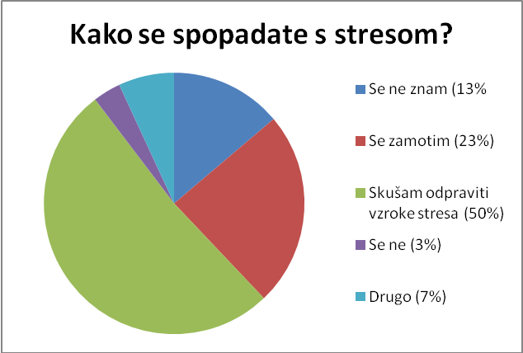
Glede na 30 anketirancev je 13% velik delež neznanja kako se spopasti s stresom.Menim, da je to velik problem za družbo.
6. Kako pogosto si pod vplivom stresa?
Vsak dan | % | Enkrat na teden | % | Enkrat na mesec | % | Enkrat na leto | % | Drugo | % | Skupaj | %
8 | 26,6% | 18 | 60% | 2 |  | 6,6% | 0% | 2 | 6,6% | 30 | 100%

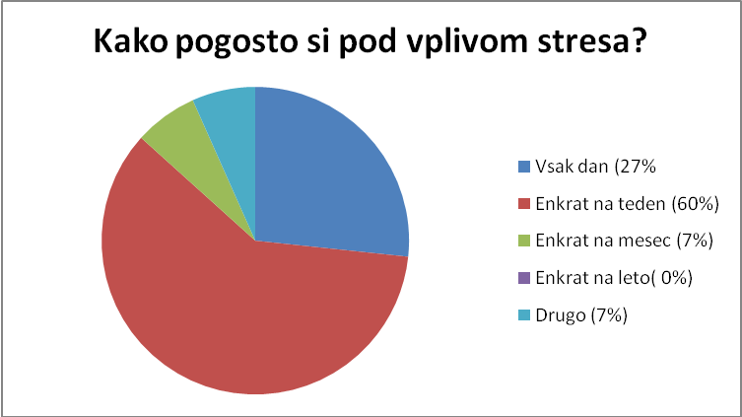
Ta veličina procentualno gledano je precej pričakovana bila, ker je obdobje šole in če ni nobenega drugega stresorja, šola in testi zagotovo so.

7.Zaradi česa si v stresu?
Zaradi šole | % | Zaradi težav, ki so doma | % | Zaradi družbe | % | Drugo | % | Skupaj | %
30 | 100% | 0 | 0% | 0 | 0% | 0 | 0% | 30 | 100%

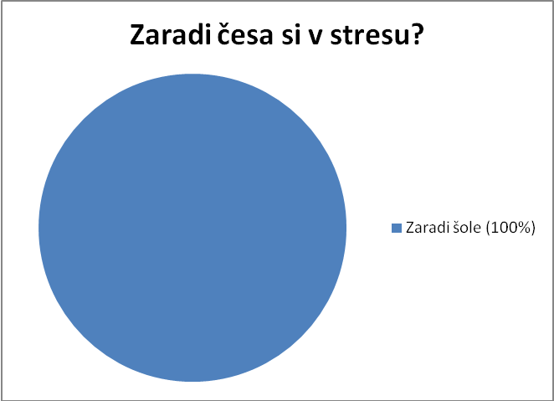
Zelo presenetljiv skupek odgovorov, kajti vsi so odgovorili enako.8.Ali ste v stresu pred testom kljub temu, da se učite in posledično torej znate?
Da, neglede na to če se učim ali ne | % | Ne, ker zaupam v svoje znanje in pripravljenost na test | % | Drugo | % | Skupaj | %
25 | 83.3% | 5 | 16.6% | 0 | 0% | 30 | 100%

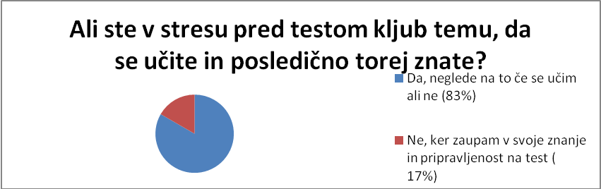
Tudi tukaj veliki večini manjka samozavesti, da so kljub temu, da znajo v stresu.

9. Mislite, da je bilo včasih manj stresnih situacij kot danes?
Da | % | Ne | % | Enako kot danes | % | Skupaj | %
12 | 40% | 1 | 3,3 | 17 | 56,6% | 30 | 100%

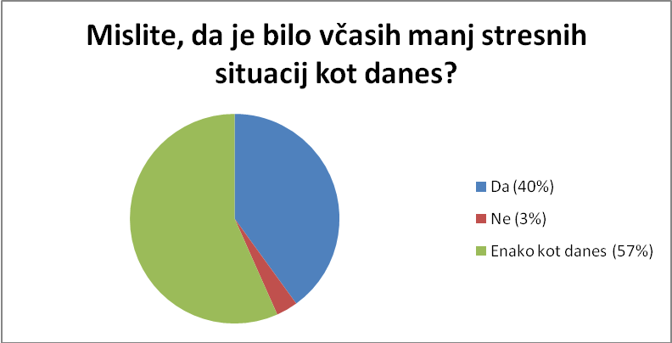
Tudi tukaj se mi dozdeva, da je precej nejasnosti, saj se mi dijaki tako rekoč smilimo sami sebi in menimo, da je danes svet bolj stresen. Najbolj pravilen odgovor teoretično tukaj je enako kot danes, saj so včasih pač imeli drugačne oblike stresorjev kot jih imamo danes, pa vendarle enake po jakosti.

10. Kako bi vplival/a na to, da bi bilo v življenju čim manj stresorjev?
Na to vprašanje sta mi odgovorila le dva dijaka, ki pa menita, da je šola glavni stresor in v tem primeru bi zmanjšala število predmetov, ki jih imamo in bi imela le tiste ki jih “potrebujeta.

SKLEP

V moji raziskavi sem želel potrditi ali ovrečti hipotezo, da je današnje življenje bolj podvrženo stresu kot včasih, ker življenje teče prehitro.Ta hipoteza je definitivno ovržena, ker sem spoznal, ko sem povprašal starše in stare starše in po daljšem brskanju po literaturi, da je bilo včasih več ali manj isto število stresorjev v vsakdanjem življenju. Da pa življenje teče prehitro smo si pa sami krivi, saj vedno “rinemo z glavo skozi steno”. Star rek pravi: “ Daj času čas”. Ta stavek še danes velja in vrjetno večno bo.

Domneval sem tudi, da je vpliv stresa večji na nežnejši spol, kar pa zagotovo vzamem nazaj saj se ženske v mnogih stresnih situacijah bolje odrežejo kot mi moški in obratno. Tako menim, da je razmerje pri občutljivosti na stresne situacije precej enakovredno.

Hipoteza, da je šola glavni faktor stresa pri nas najstnikih je pa absolutno potrjena. Vsi anketiranci so obkrožili odgovor: Zaradi šole, pri vprašanju; Zaradi česa si v stresu. Tako menim in tudi potrjujem to hipotezo z vso podporo anket.
V tej raziskovalni nalogi sem ugotovil, da spol v veliki večini ne vpliva na dojemanje stresa, ker pa je zelo zanimivo saj naj bi bili duševno bolj pripravljeni na stresne situacije že zaradi zgodovine, pa vendarle ni tako. Prav tako sem ugotovil, da je stres današnjega časa ekvivalenten stresu dvajset, trideset ali več let nazaj.

ZAKLJUČEK

Vsem, ki ste ali še boste v celoti prebrali to seminarsko nalogo, želim mnogo uspeha pri poprijemanju s stresnimi situacijami. Upam tudi, da tisti, ki ste prej imeli težave z nekaterimi stresnimi situacijami, se boste lahko bolje znašli v stresnih situacijah kakršnegakoli reda.
Tudi sam sem se naučil iz te seminarske naloge, da ko se mi zoperstavi kakšna stresna situacija, ne vržem puške v koruzo, temveč se borim dokler tega ne odpravim.

VIRI IN LITERATURA

Janez Musek: Osebnost in krično življensko dogajanje ( I .)ANTHROPOS, 3 psihološke rezprave UDK 3, leto 1988.
Lemut, H. 2002: Psihološki vidiki obremenjenosti bibliotekarjev.
Kompare, A., Stražišar, m., Več, t., Dogša, i., Jaušovec, n., Curk, j. 2004. Psihologija: spoznanja in dileme. 1.izd. Maribor: DZS; str. 198-210;

Internet: www.google.si

Povzeto po: Janez Musek: Osebnost in krično življensko dogajanje ( I .)ANTHROPOS, 3 psihološke rezprave UDK 3, leto 1988
Povzeto po Lemut, 2002; in Kompare, 2004

